Das Weihnachtsevangelium verbreiten

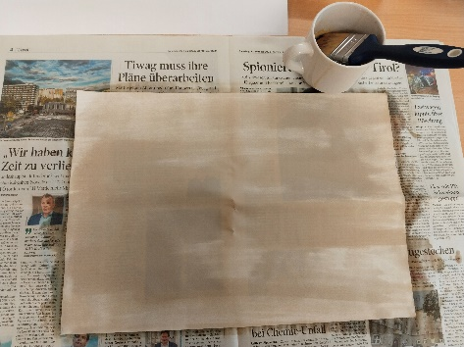
A3 Zeichenblätter mit Kaffee bestreichen
und trocknen lassen

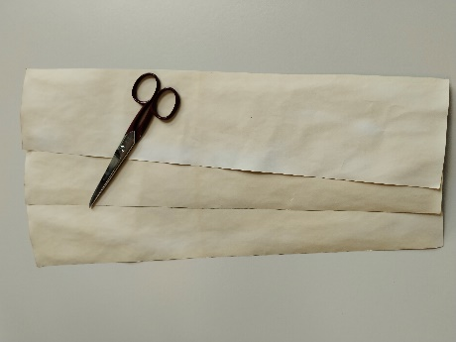
Der Länge nach in 9 cm Streifen schneiden

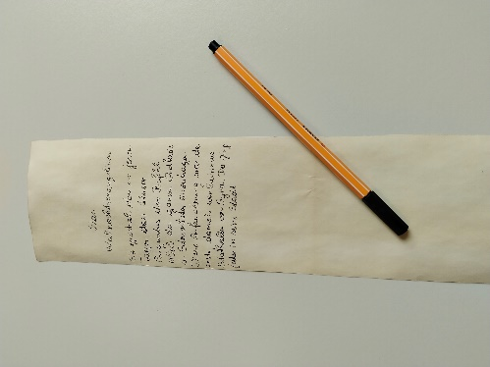
Das Weihnachtsevangelium mit
schwarzem Fineliner schreiben

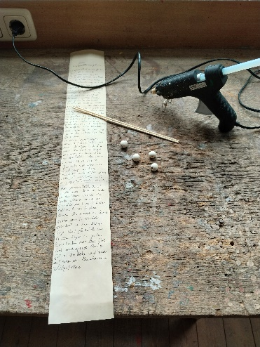
Spieße, Kugeln und Papier
mit einer Heißklebepistole
zusammenkleben

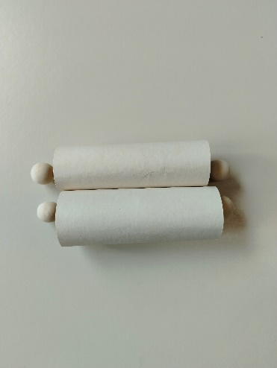
Fertige Rolle (geschlossen)

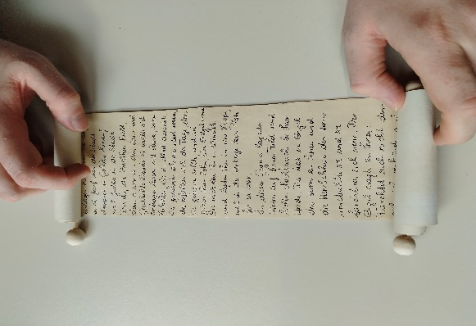
Fertige Rolle (bereit für die
Verbreitung des Evangeliums)

